Институт перспективных технологий и индустриального программирования
Кафедра индустриального программирования
Дисциплина «Технологии индустриального программирования»
Прокси-сервер HTTP с кешированием
Спецификация требований к программному обеспечению (SRS)
Выполнил: студент группы ЭФБО-04-25
Захаров Александр Сергеевич
Преподаватель:
Афонин Сергей Александрович

2026–2027 учебный год

Содержание
1. Введение 3
1.1. Цель 3
1.2. Определения и аббревиатуры 3
2. Общее описание 5
2.1. Описание продукта 5
2.2. Функции продукта 6
2.3. Характеристики пользователей 6
2.4. Предположения и зависимости 6
3. Детальные требования 7
3.1. Методология сбора требований 7
3.2. Бизнес-требования 7
3.3. Пользовательские требования 7
3.4. Функциональные требования 8
3.4.1. Запуск и приём запросов 8
3.4.2. Фильтрация 8
3.4.3. Кеширование 8
3.4.4. Пересылка запросов 9
3.4.5. Журнал и статистика 9
3.4.6. Консоль администратора и параметры запуска 9
3.4.7. Сценарии использования 10
3.5. Нефункциональные требования 11
3.5.1. Атрибуты качества 11
3.5.2. Ограничения 11
3.5.3. Системные требования 11
3.6. Матрица прослеживаемости 12
4. Диаграммы UML 13
4.1. Диаграмма вариантов использования 13
4.2. Диаграмма последовательности 14

1. Введение

1.1. Цель
Документ описывает требования к программе «Прокси-сервер HTTP с кешированием». Он нужен, чтобы зафиксировать, что должна делать система и какими свойствами обладать, до начала разработки. Документ предназначен для разработчиков проекта и преподавателя, принимающего работу.

1.2. Определения и аббревиатуры
Термин | Определение
Прокси-сервер | Программа-посредник, которая принимает запросы клиентов и выполняет их от своего имени.
Клиент | Программа, отправляющая запросы через прокси; в проекте — утилита curl.
Веб-сервер | Внешний сервер, на котором находится запрашиваемый ресурс.
HTTP | HyperText Transfer Protocol — протокол передачи гипертекста.
HTTPS | HTTP поверх шифрованного соединения TLS.
URL | Uniform Resource Locator — адрес ресурса, например http://example.com/index.html.
curl | Консольная утилита для отправки HTTP-запросов и получения ответов. Адрес прокси задаётся параметром -x, например: curl -x http://localhost:8080 http://example.com/.
Кеш | Хранилище ранее полученных ответов в оперативной памяти.
HIT | Попадание в кеш: ответ найден в кеше и отдан из него.
MISS | Промах кеша: ответ не взят из кеша (его там нет, он устарел или запрос не подлежит кешированию), запрос отправлен веб-серверу.
BLOCKED | Запрос отклонён, потому что домен находится в чёрном списке.
ERROR | Запрос завершился ошибкой: он составлен некорректно, протокол не поддерживается, веб-сервер недоступен или не ответил вовремя (коды 400, 501, 502, 504).
TTL | Time To Live — время, в течение которого запись кеша считается актуальной.
LRU | Least Recently Used — правило вытеснения: при нехватке места удаляется запись, к которой дольше всего не обращались.
Чёрный список | Список доменов, обращение к которым запрещено.
TCP | Transmission Control Protocol — транспортный протокол, поверх которого работает HTTP.
Сокет | Один из двух концов сетевого соединения внутри программы, через который она отправляет и получает данные. Определяется IP-адресом и портом.
MVP | Minimum Viable Product — минимальная работоспособная версия продукта.
SRS | Software Requirements Specification — спецификация требований к ПО.
БТ / ПТ / ФТ / НФТ | Бизнес-, пользовательские, функциональные и нефункциональные требования.

Коды ответов HTTP, используемые в документе
Код | Значение
200 OK | Запрос выполнен, ресурс получен.
400 Bad Request | Запрос составлен некорректно.
403 Forbidden | Доступ запрещён: домен в чёрном списке.
501 Not Implemented | Протокол или метод не поддерживается прокси.
502 Bad Gateway | Не удалось подключиться к веб-серверу.
504 Gateway Timeout | Веб-сервер не ответил за отведённое время.

Методы HTTP-запросов, используемые в документе. Метод указывает, какое действие клиент просит выполнить с ресурсом.
Метод | Назначение
GET | Получить ресурс (страницу, файл). Данные на веб-сервере не изменяются, поэтому ответ можно сохранить и выдать повторно.
POST | Отправить данные на веб-сервер (например, заполненную форму). Может изменять данные на веб-сервере, поэтому ответ не сохраняется.

2. Общее описание

2.1. Описание продукта
Прокси-сервер HTTP с кешированием — программа-посредник между клиентами и веб-серверами. Клиент отправляет запрос не напрямую веб-серверу, а прокси-серверу; тот проверяет запрос, при необходимости обращается к веб-серверу и возвращает клиенту ответ. Благодаря этому прокси-сервер может ограничивать доступ к ресурсам, вести учёт обращений и ускорять повторные запросы за счёт кеша.
Состав программы. Прокси-сервер — консольное приложение, которое запускается в окне командной строки. В нём одновременно работают две части:
1. Сервер работает в фоновом режиме и не занимает окно. Он принимает подключения клиентов на порту (по умолчанию 8080), проверяет запросы по чёрному списку, отдаёт ответы из кеша или запрашивает их у веб-сервера и записывает каждое обращение в журнал (файл). Кеш хранится в оперативной памяти.
2. Консоль администратора работает в окне программы. Через неё администратор смотрит статистику, управляет кешем и чёрным списком, наблюдает за событиями сервера в реальном времени и останавливает сервер.
Пользователь с программой напрямую не взаимодействует: он отправляет запросы через curl, указывая адрес прокси параметром -x.
Пример работы:
> proxy.exe --port 8080
[12:00:01] Proxy listening on 0.0.0.0:8080
> block add ads.tracker.com
Domain ads.tracker.com added to blocklist.
> watch
Watch mode. Press Enter to exit.
[12:00:07] 127.0.0.1 GET http://example.com/ MISS 200 1256 B 184 ms
[12:00:09] 127.0.0.1 GET http://example.com/ HIT 200 1256 B 1 ms
[12:00:15] 127.0.0.1 GET http://ads.tracker.com/x.js BLOCKED 403
← нажат Enter
> stats
Requests: 3 | HIT: 1 (33%) | MISS: 1 | BLOCKED: 1 | ERROR: 0
Запросы в примере пользователь отправляет из другого окна, например:
curl -x http://localhost:8080 http://example.com/
Как работает кеш. Прокси запоминает ответы веб-серверов, чтобы при повторном обращении к тому же адресу не запрашивать их заново.
Ответ сохраняется, если одновременно выполнены условия:
- клиент запросил ресурс методом GET;
- веб-сервер вернул ресурс без ошибки.
Ответы на другие методы (например, POST) и ответы с ошибками не сохраняются.
Исключения — даже при выполнении этих условий не сохраняются:
- ответы, которые веб-сервер пометил как личные или не подлежащие сохранению (например, страница профиля пользователя);
- ответы, размер которых превышает лимит кеша.
Ответ берётся из кеша, если:
- по этому же адресу (с учётом пути и параметров) уже сохранён ответ;
- он ещё не устарел — время актуальности задаёт администратор параметром --cache-ttl (по умолчанию 5 минут).
В остальных случаях (ответа нет, он устарел или кеш очищен) прокси обращается к веб-серверу напрямую и сохраняет новый ответ, если он подходит под правила выше.
Запросы к доменам из чёрного списка до кеша не доходят: они отклоняются раньше.

2.2. Функции продукта
- Приём и пересылка HTTP-запросов.
- Фильтрация запросов по чёрному списку доменов.
- Кеширование ответов с ограничением по времени жизни и объёму.
- Ведение журнала обращений и статистики работы.
- Управление прокси-сервером (консольным приложением) с помощью команд администратора.

2.3. Характеристики пользователей
Роль | Описание | Как взаимодействует с системой
Пользователь | Человек, который запрашивает веб-ресурсы через прокси. | Косвенно, через утилиту curl.
Администратор | Человек, который запускает и настраивает прокси. | Напрямую, через параметры запуска и консоль прокси.

2.4. Предположения и зависимости
- Администратором считается тот, у кого есть доступ к консоли прокси-сервера. Отдельная аутентификация администратора в MVP не требуется.
- На компьютере, где работает прокси, есть доступ к сети Интернет.
- Пользователь указывает адрес прокси при каждом запросе (параметр -x утилиты curl).

3. Детальные требования

3.1. Методология сбора требований
Проект учебный, поэтому роль заказчика выполняет сам разработчик. Требования собирались так:
1. User Stories. Пользовательские требования сформулированы как истории «Как роль, я хочу действие, чтобы ценность». Каждой истории присвоен приоритет: Обязательно (входит в MVP) или Желательно (реализуется при наличии времени).
2. Итеративное уточнение. Первоначальный черновик требований пересматривался в ходе обсуждения: уточнялись роли, граница проекта, поведение при ошибках и значения параметров по умолчанию.
Требования разбиты по уровням иерархии К. Вигерса: бизнес-требования → пользовательские → функциональные и нефункциональные. Каждое пользовательское и функциональное требование ссылается на требование верхнего уровня (см. п. 3.6).

3.2. Бизнес-требования
Цель системы: обеспечить контроль и мониторинг HTTP-трафика, а также ускорить доступ к часто запрашиваемым ресурсам.
Для достижения цели система должна обеспечить:
ID | Требование
БТ-1 | Ограничение доступа к нежелательным ресурсам (контроль).
БТ-2 | Учёт обращений пользователей к ресурсам (мониторинг).
БТ-3 | Ускорение ответов и снижение нагрузки на внешний канал за счёт повторного использования ответов (кеширование).

3.3. Пользовательские требования
ID | User Story | Приоритет | БТ
ПТ-1 | Как пользователь, я хочу обращаться к незапрещённым веб-ресурсам через прокси, чтобы получать нужную информацию. | Обязательно | БТ-1
ПТ-2 | Как пользователь, я хочу получать ответ сервера или понятное сообщение об ошибке (доступ запрещён, сервер недоступен), чтобы понимать, почему ресурс не открылся. | Обязательно | БТ-1
ПТ-3 | Как пользователь, я хочу быстрее получать повторно запрашиваемые ресурсы, чтобы меньше ждать. | Обязательно | БТ-3
ПТ-4 | Как администратор, я хочу запускать прокси на выбранном порту и останавливать его, чтобы управлять работой сервера. | Обязательно | БТ-1, БТ-2, БТ-3
ПТ-5 | Как администратор, я хочу добавлять, удалять и просматривать домены в чёрном списке, чтобы ограничивать доступ к нежелательным ресурсам. | Обязательно | БТ-1
ПТ-6 | Как администратор, я хочу видеть статистику работы (HIT / MISS / BLOCKED), чтобы оценивать эффективность кеша и фильтрации. | Обязательно | БТ-2, БТ-3
ПТ-7 | Как администратор, я хочу просматривать и очищать кеш, чтобы при необходимости получить свежие данные. | Обязательно | БТ-3
ПТ-8 | Как администратор, я хочу просматривать историю обращений пользователей, чтобы знать, куда идёт трафик. | Желательно | БТ-2
ПТ-9 | Как администратор, я хочу видеть события в реальном времени, чтобы сразу замечать, например, попытки доступа к запрещённым ресурсам. | Обязательно | БТ-2

3.4. Функциональные требования

3.4.1. Запуск и приём запросов
ID | Требование | ПТ
ФТ-1 | Система должна принимать HTTP-запросы клиентов на порту, заданном параметром --port. | ПТ-4
ФТ-1.1 | Если порт занят или любой параметр запуска указан неверно (например, --cache-ttl abc), система должна вывести сообщение об ошибке и завершить работу. | ПТ-4
ФТ-2 | Система должна обслуживать несколько клиентов одновременно: медленный ответ одному клиенту не задерживает обработку запросов других. | ПТ-1
ФТ-3 | Система должна разбирать запрос HTTP/1.1: стартовую строку (метод, URL, версию), заголовки и тело по Content-Length. На некорректный запрос система должна вернуть 400 Bad Request. | ПТ-1, ПТ-2
ФТ-4 | Система должна обрабатывать только запросы по протоколу HTTP; на любой другой запрос — возвращать 501 Not Implemented. | ПТ-2

3.4.2. Фильтрация
ID | Требование | ПТ
ФТ-5 | Система должна проверять домен каждого запроса по чёрному списку, включая поддомены: запись example.com блокирует и example.com, и ads.example.com. | ПТ-1, ПТ-5
ФТ-6 | На запрос к запрещённому домену система должна вернуть 403 Forbidden с HTML-страницей «Access Denied». | ПТ-2
ФТ-7 | Система должна при запуске загружать чёрный список из файла, заданного параметром --blocklist, и сохранять его в этот файл при каждом изменении. Если файла нет, система должна начать работу с пустым чёрным списком и создать файл. | ПТ-5

3.4.3. Кеширование
ID | Требование | ПТ
ФТ-8 | Система должна кешировать ответы на GET-запросы с кодом 200 OK, кроме ответов с заголовком Cache-Control: no-store или private. Ключ кеша — полный URL. | ПТ-3
ФТ-9 | Если в кеше есть актуальная запись, система должна вернуть ответ из кеша без обращения к веб-серверу. | ПТ-3
ФТ-10 | Запись кеша считается актуальной в течение времени, заданного параметром --cache-ttl. Устаревшая запись считается отсутствующей и удаляется из кеша. | ПТ-3
ФТ-11 | Объём кеша ограничен значением параметра --cache-size. При переполнении система должна удалять записи по правилу LRU. Ответ, размер которого превышает лимит кеша, не кешируется. | ПТ-3

3.4.4. Пересылка запросов
ID | Требование | ПТ
ФТ-12 | При промахе кеша (MISS) система должна подключиться к веб-серверу, переслать запрос и вернуть клиенту полученный ответ. | ПТ-1
ФТ-12.1 | Запросы с методами, отличными от GET (например, POST), система должна пересылать веб-серверу без поиска в кеше и возвращать клиенту полученный ответ. В журнале такие запросы отмечаются как MISS. | ПТ-1
ФТ-13 | Если веб-сервер не ответил за время, заданное параметром --timeout, система должна вернуть клиенту 504 Gateway Timeout. | ПТ-2
ФТ-14 | Если не удалось определить адрес веб-сервера, подключиться к нему или получить от него корректный ответ (соединение оборвалось, ответ не удалось разобрать), система должна вернуть клиенту 502 Bad Gateway. | ПТ-2

3.4.5. Журнал и статистика
ID | Требование | ПТ
ФТ-15 | Система должна записывать каждый запрос в журнал: время, IP клиента, метод, URL, результат (HIT / MISS / BLOCKED / ERROR), код ответа, размер ответа, время обработки. Журнал всегда пишется в файл proxy.log. | ПТ-6, ПТ-8
ФТ-15.1 | По команде watch система должна переходить в режим наблюдения: выводить новые записи журнала в консоль по мере их появления. По нажатию Enter система должна выходить из режима наблюдения и снова принимать команды. Вне режима наблюдения записи журнала в консоль не выводятся. | ПТ-9
ФТ-15.2 | Служебные сообщения (запуск сервера, ошибки запуска, завершение работы) система должна выводить в консоль всегда, независимо от режима. | ПТ-4
ФТ-16 | Система должна вести счётчики запросов по каждому результату и показывать долю попаданий в кеш. Счётчики ведутся с момента запуска сервера и обнуляются при перезапуске. | ПТ-6

3.4.6. Консоль администратора и параметры запуска
ID | Требование | ПТ
ФТ-17 | Система должна поддерживать команды администратора (см. таблицу ниже). | ПТ-4 – ПТ-9
ФТ-18 | Изменения чёрного списка должны применяться сразу, без перезапуска сервера. | ПТ-5
ФТ-19 | По команде quit система должна прекратить приём новых подключений, закрыть активные соединения, сохранить чёрный список и завершить работу. | ПТ-4
ФТ-20 | На неизвестную команду система должна вывести сообщение об ошибке и подсказку help. | ПТ-4

Команды консоли
Команда | Действие
help | Показать список команд.
stats | Показать статистику: всего запросов, HIT, MISS, BLOCKED, ERROR, доля HIT.
cache list | Показать записи кеша: URL, размер, оставшееся время жизни.
cache clear | Очистить кеш.
block add <домен> | Добавить домен в чёрный список.
block remove <домен> | Удалить домен из чёрного списка.
block list | Показать чёрный список.
watch | Включить режим наблюдения: события выводятся в консоль в реальном времени. Выход — Enter.
history [N] | Показать последние N записей журнала (по умолчанию 20). Желательно.
quit | Остановить сервер и выйти.

Параметры запуска
Параметр | Назначение | По умолчанию
--port <число> | Порт, на котором прокси принимает подключения. | 8080
--blocklist <файл> | Файл чёрного списка (один домен на строку). | blocked.txt
--cache-ttl <секунды> | Время, в течение которого запись кеша актуальна. | 300 (5 минут)
--cache-size <МБ> | Максимальный объём кеша. | 100
--timeout <секунды> | Время ожидания ответа веб-сервера. | 10

3.4.7. Сценарии использования
Сценарий 1. Пользователь отправляет запрос через прокси.
1. Пользователь отправляет запрос к веб-серверу через прокси-сервер.
2. Прокси-сервер проверяет корректность запроса и протокол:
- если запрос составлен некорректно — возвращает 400 Bad Request и переходит к шагу 6;
- если протокол не HTTP — возвращает 501 Not Implemented и переходит к шагу 6;
- иначе — переходит к шагу 3.
3. Прокси-сервер проверяет домен по чёрному списку:
- если домен в чёрном списке — возвращает 403 Forbidden и переходит к шагу 6;
- иначе — переходит к шагу 4.
4. Прокси-сервер ищет ответ в кеше:
- если запрос сделан методом GET и в кеше есть актуальный ответ — возвращает ответ из кеша (HIT) и переходит к шагу 6;
- иначе — переходит к шагу 5.
5. Прокси-сервер выполняет прямой запрос к веб-серверу и возвращает ответ клиенту (MISS). Если ответ подходит под правила кеширования, сохраняет его в кеш.
6. Прокси-сервер записывает обращение в журнал.
Альтернативные потоки:
- 5а. Веб-сервер не ответил за время --timeout → 504 Gateway Timeout, переход к шагу 6.
- 5б. Веб-сервер недоступен → 502 Bad Gateway, переход к шагу 6.
Сценарий 2. Администратор настраивает чёрный список.
1. Администратор открывает консоль работающего прокси-сервера.
2. Вводит команду block add <домен> или block remove <домен>.
3. Система обновляет список, сохраняет его в файл и выводит подтверждение.
4. Последующие запросы проверяются по обновлённому списку.
Альтернативные потоки:
- 2а. Домен указан некорректно → система выводит сообщение об ошибке, список не меняется.
- 2б. При добавлении: домен уже есть в списке → система выводит сообщение, список не меняется.
- 2в. При удалении: домена нет в списке → система выводит сообщение, список не меняется.

3.5. Нефункциональные требования

3.5.1. Атрибуты качества
ID | Категория | Требование
НФТ-1 | Производительность | Ответ из кеша отдаётся не более чем за 10 мс с момента получения запроса (на локальной машине). Проверяется по времени обработки в журнале.
НФТ-2 | Производительность | Система обслуживает не менее 10 клиентов одновременно без отказов.
НФТ-3 | Использование ресурсов | Объём памяти, занятый кешем, не превышает заданного лимита (по умолчанию 100 МБ).
НФТ-4 | Надёжность | Ошибка в одном соединении (обрыв, некорректный запрос) не влияет на другие соединения и не приводит к остановке сервера.
НФТ-5 | Надёжность | Одновременные запросы разных клиентов не приводят к повреждению кеша, чёрного списка и статистики.
НФТ-6 | Удобство использования | Каждая запись журнала занимает одну строку; у всех команд консоли есть описание в help.
НФТ-6.1 | Удобство использования | Вне режима наблюдения ввод команд не прерывается выводом событий.
НФТ-7 | Сопровождаемость | Сетевая часть, разбор HTTP, кеш, фильтр и журнал реализованы в отдельных классах; все параметры собраны в одной структуре конфигурации.
НФТ-8 | Переносимость | Работа с сокетами вынесена в отдельный класс, чтобы программу можно было перенести на Linux. Желательно.

3.5.2. Ограничения
ID | Ограничение
О-1 | Язык программирования — C++ (стандарт C++17).
О-2 | Используется стандартная библиотека C++ и Winsock2. Готовые библиотеки HTTP-серверов, прокси и кеширования не используются: разбор HTTP, кеш и фильтр реализуются самостоятельно.
О-3 | Поддерживается только протокол HTTP/1.1 без шифрования; HTTPS не поддерживается.
О-4 | Кеш хранится только в оперативной памяти и очищается при перезапуске.

3.5.3. Системные требования
ID | Требование
С-1 | Программа — консольное приложение.
С-2 | ОС: Windows 10 / 11, x64.
С-3 | Сборка: MSVC 2019+ или MinGW-w64 (GCC 9+), система сборки CMake.
С-4 | Наличие сетевого подключения и свободного TCP-порта.

3.6. Матрица прослеживаемости
БТ | ПТ | ФТ
БТ-1 (контроль) | ПТ-1, ПТ-2, ПТ-4, ПТ-5 | ФТ-1 – ФТ-7, ФТ-12 – ФТ-14, ФТ-17 – ФТ-20
БТ-2 (мониторинг) | ПТ-4, ПТ-6, ПТ-8, ПТ-9 | ФТ-15 – ФТ-15.2, ФТ-16, ФТ-17
БТ-3 (кеширование) | ПТ-3, ПТ-4, ПТ-6, ПТ-7 | ФТ-8 – ФТ-11, ФТ-15, ФТ-16, ФТ-17

4. Диаграммы UML

4.1. Диаграмма вариантов использования
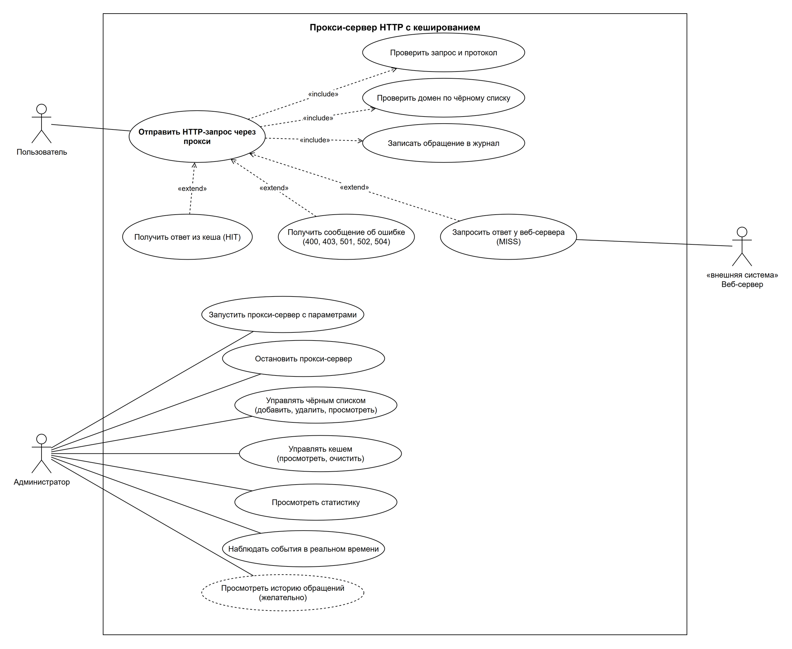
Рисунок 1 — Диаграмма вариантов использования

4.2. Диаграмма последовательности
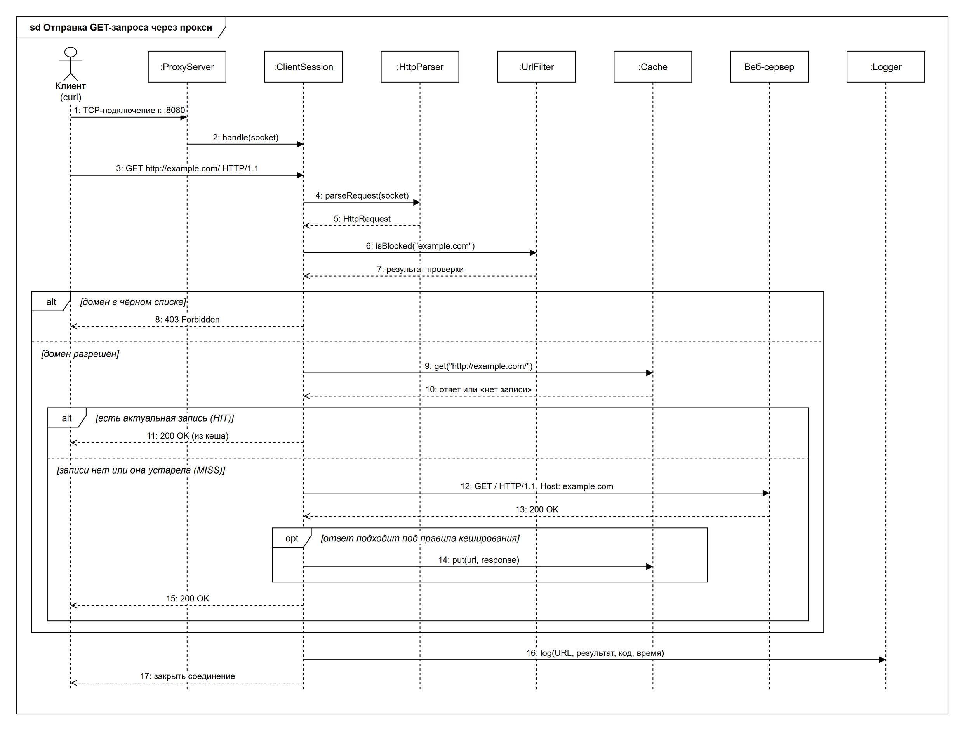
Рисунок 2 — Диаграмма последовательности
Диаграмма детализирует сценарий 1 (п. 3.4.7) — обработку GET-запроса пользователя.
Участники
Участник | Роль
Клиент (curl) | Программа пользователя, отправляющая запрос через прокси.
:ProxyServer | Принимает подключения на порту и передаёт каждое на обработку отдельной сессии.
:ClientSession | Обслуживает одно подключение от приёма запроса до закрытия соединения.
:HttpParser | Разбирает поступившие из сокета байты в структуру HTTP-запроса.
:UrlFilter | Проверяет домен по чёрному списку.
:Cache | Хранит сохранённые ответы и выдаёт их по URL.
Веб-сервер | Внешний сервер, на котором находится запрашиваемый ресурс.
:Logger | Записывает обращения в журнал.

Ход взаимодействия
1. Подключение (сообщения 1–2). Клиент устанавливает TCP-соединение с прокси на порту 8080. ProxyServer передаёт сокет нового подключения в ClientSession и возвращается к приёму других подключений.
2. Приём и разбор запроса (3–5). Клиент отправляет запрос GET http://example.com/ HTTP/1.1. ClientSession передаёт сокет в HttpParser, который возвращает разобранный запрос HttpRequest (метод, URL, хост, заголовки).
3. Проверка домена (6–7). ClientSession запрашивает у UrlFilter, не находится ли домен example.com в чёрном списке, и получает результат проверки.
4. Внешний контур alt — запрещён или разрешён.
- [домен в чёрном списке] — прокси сразу возвращает клиенту 403 Forbidden (8). Кеш и веб-сервер не используются.
- [домен разрешён] — ClientSession ищет ответ в кеше по полному URL (9) и получает сохранённый ответ или сообщение об отсутствии записи (10).
5. Внутренний контур alt — HIT или MISS.
- [есть актуальная запись (HIT)] — прокси возвращает клиенту ответ из кеша (11) без обращения к веб-серверу.
- [записи нет или она устарела (MISS)] — прокси отправляет запрос веб-серверу (12). В запросе указывается только путь ресурса и заголовок Host, а не полный URL. Веб-сервер возвращает ответ (13).
6. Контур opt — сохранение в кеш (14). Если ответ подходит под правила кеширования (ФТ-8, ФТ-11), ClientSession сохраняет его в кеш. Иначе шаг пропускается.
7. Ответ клиенту (15). Прокси передаёт клиенту ответ веб-сервера.
8. Завершение (16–17). Сообщения расположены вне контуров и выполняются при любом исходе: ClientSession записывает обращение в журнал (URL, результат, код ответа, время обработки) и закрывает соединение с клиентом.
Код 200 OK в сообщениях 13 и 15 — пример успешного ответа. Если веб-сервер вернул ошибку (например, 404 Not Found), прокси передаёт её клиенту без изменений и не сохраняет в кеш. Случаи, когда веб-сервер не ответил или ответ получить не удалось (504, 502, ФТ-13, ФТ-14), а также ошибки разбора запроса (400, 501, ФТ-3, ФТ-4), на диаграмме не показаны; они описаны в сценарии 1 (шаг 2 и альтернативные потоки 5а, 5б).

